# 人工智能-第三次课程作业报告

授课教师：张宇 作者：<张博彦>-<58121124>

## 1 问题描述

### 1.1题目介绍

请利用决策树判断是否需要在餐馆等座位，本问题主要基于如下属性列表基础上决策的。

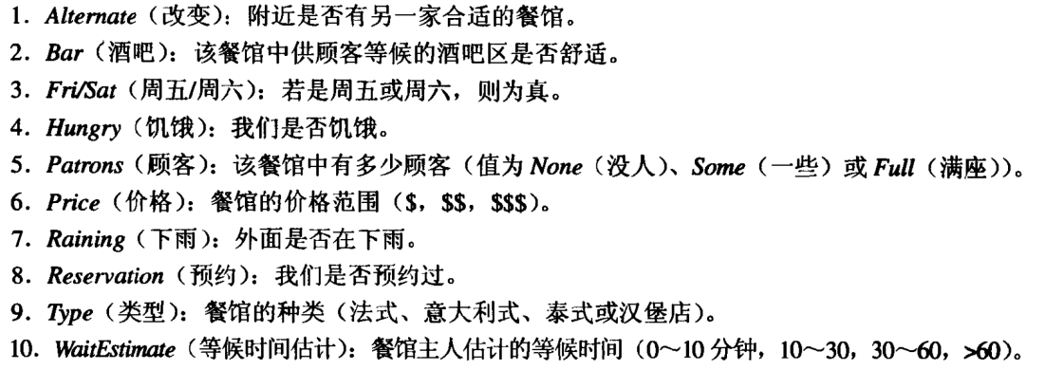

### 1.2任务说明

数据集介绍：

restaurant_willwait数据集共有100条数据，按照3:1划分比例分为训练集和测试集，现提供训练集数据，即75条数据。为了方便程序编写，数据集属性值取值做了如下对应改写：

表1 属性值离散表示

|  |  |
| --- | --- |
| 属性 | 离散取值 |
| Alternate | 1 0 |
| Bar | 1 0 |
| Fri/sat | 1 0 |
| Hungry | 1 0 |
| Patrons | 0 0.5 1 |
| Price | 0 0.5 1 |
| Raining | 1 0 |
| Reservation | 1 0 |
| Type | 1 0.67 0.33 0 |
| Waitestimate | 0 0.17 0.5 1 |

表2 是否等待离散表示

|  |  |
| --- | --- |
| 属性 | 离散取值 |
| willwait | 1 0 |

### 1.3实验环境

Microsoft Visual Studio Community 2022

版本 17.1.2

VisualStudio.17.Release/17.1.2+32319.34

Microsoft .NET Framework

版本 4.8.04084

已安装的版本: Community

Visual C++ 2022 00482-90000-00000-AA689

Microsoft Visual C++ 2022

ASP.NET and Web Tools 2019 17.1.358.51495

ASP.NET and Web Tools 2019

Azure 应用服务工具 3.0.0 版 17.1.358.51495

Azure 应用服务工具 3.0.0 版

C# 工具 4.1.0-5.22165.10+e555772db77ca828b02b4bd547c318387f11d01f

IDE 中使用的 C# 组件。可能使用其他版本的编译器，具体取决于你的项目类型和设置。

Microsoft JVM Debugger 1.0

Provides support for connecting the Visual Studio debugger to JDWP compatible Java Virtual Machines

Microsoft MI-Based Debugger 1.0

Provides support for connecting Visual Studio to MI compatible debuggers

Microsoft Visual C++ 向导 1.0

Microsoft Visual C++ 向导

Microsoft Visual Studio VC 软件包 1.0

Microsoft Visual Studio VC 软件包

NuGet 包管理器 6.1.0

Visual Studio 中的 NuGet 包管理器。有关 NuGet 的详细信息，请访问 https://docs.nuget.org/

TypeScript Tools 17.0.1229.2001

TypeScript Tools for Microsoft Visual Studio

Visual Basic 工具 4.1.0-5.22165.10+e555772db77ca828b02b4bd547c318387f11d01f

IDE 中使用的 Visual Basic 组件。可能使用其他版本的编译器，具体取决于你的项目类型和设置。

Visual Studio Code 调试适配器主机包 1.0

用于在 Visual Studio 中托管 Visual Studio Code 调试适配器的互操作层

Visual Studio IntelliCode 2.2

Visual Studio 的 AI 协助开发。

Visual Studio Tools for CMake 1.0

Visual Studio Tools for CMake

适用于 Google Test 的测试适配器 1.0

启用带有针对 Google Test 编写的单元测试的 Visual Studio 测试工具。扩展安装目录中提供了使用条款和第三方通知。

用于 Boost.Test 的测试适配器 1.0

通过针对 Boost.Test 编写的单元测试启用 Visual Studio 测试工具。扩展安装目录中提供用户条款和第三方通知。

### 1.4评价标准

**4.1文档部分（2分）**

* 针对本题目撰写文档，保证文档结构完整性，文档可包括 题目、问题描述、实验结果、分析、结论，也可参考其他标准文档或者学术论文的格式。
* 文档内容及结构均纳入评分范围。
* **文档：1分。源代码风格：1分**

**4.2源代码部分（8分）**

* 代码包括决策树学习和信息增益计算，最终评分按照决策树在测试集上的表现为准。

表3 评分标准

|  |  |  |  |  |
| --- | --- | --- | --- | --- |
| 正确率 | 60%<70% | 70%A<80% | 80%A<90% | A90% |
| 分数 | 2 | 4 | 6 | 8 |

## 2 实验方案

**2.1理论基础**

决策树表示一个函数，以属性值向量作为输入，返回一个“决策”棗 简单输出值。 输入值和输出值即可以是离散的，也可以是连续的。此时此刻，我们将聚焦于输入值是 离散的和输出值为二值的情况。这是布尔分类，其中样例输入被分类为真（正例）或假 (反例)。

决策树通过执行一系列测试达到决策。树中内部结点代表对输入属性Ai之值的一个测 试，从结点射出的分支用属性可能值Ai=vik标识。树中叶结点指定函数的一个返回值。对 于人类来说，决策树表示法是自然的。

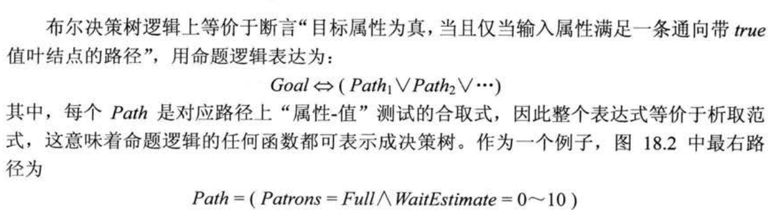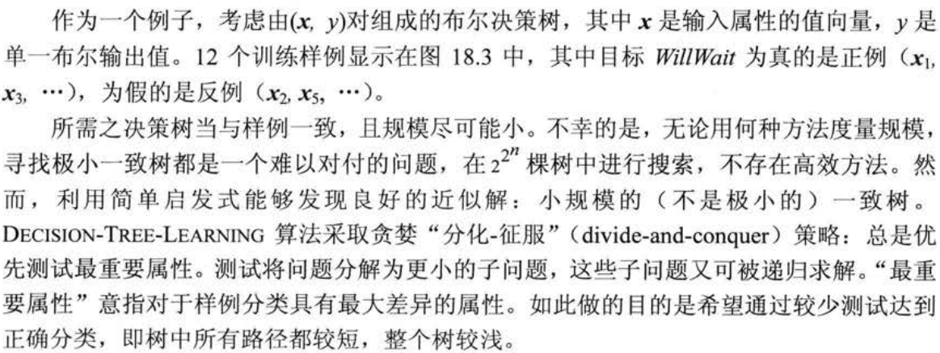

**2.2具体代码**

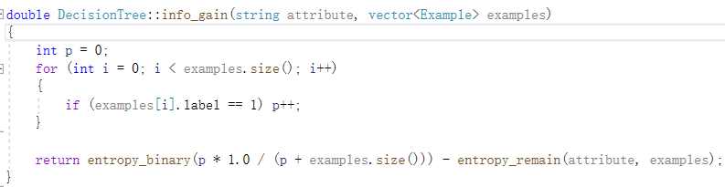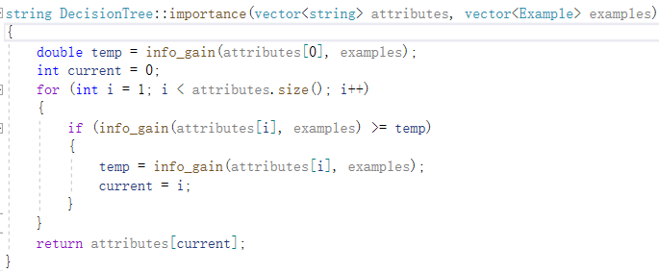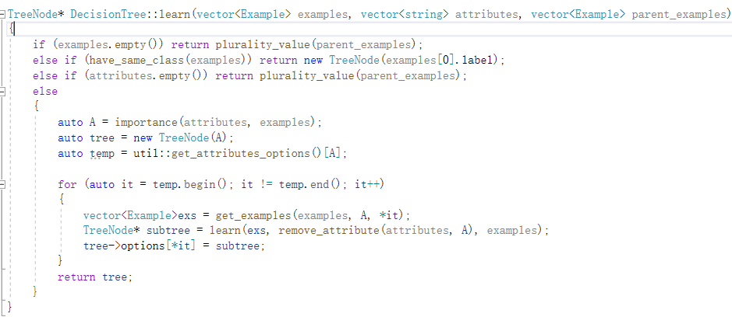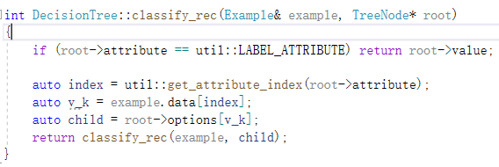

## 3实验结果

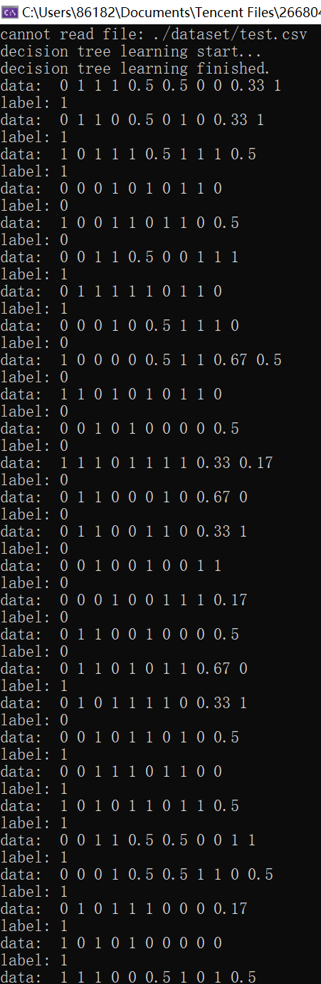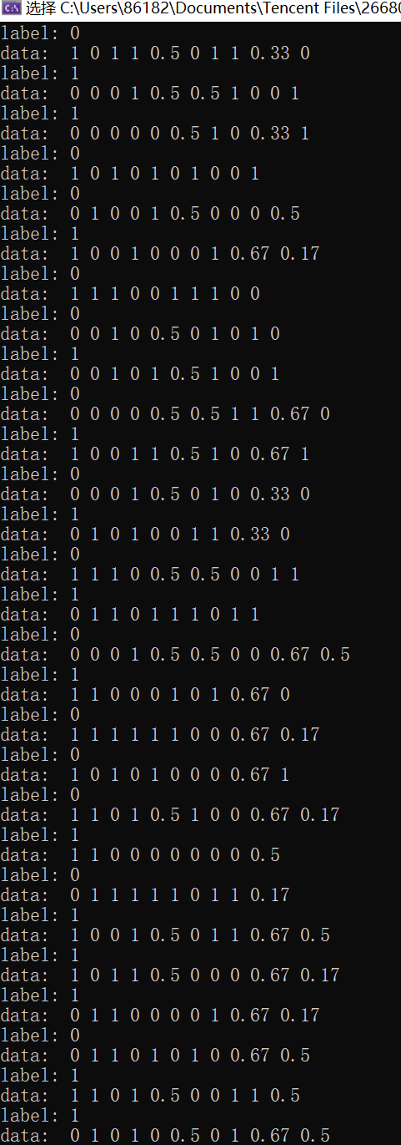

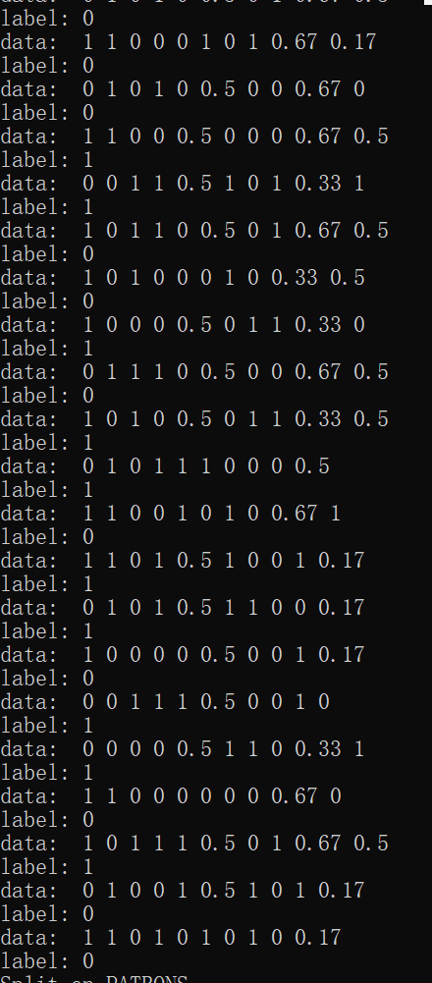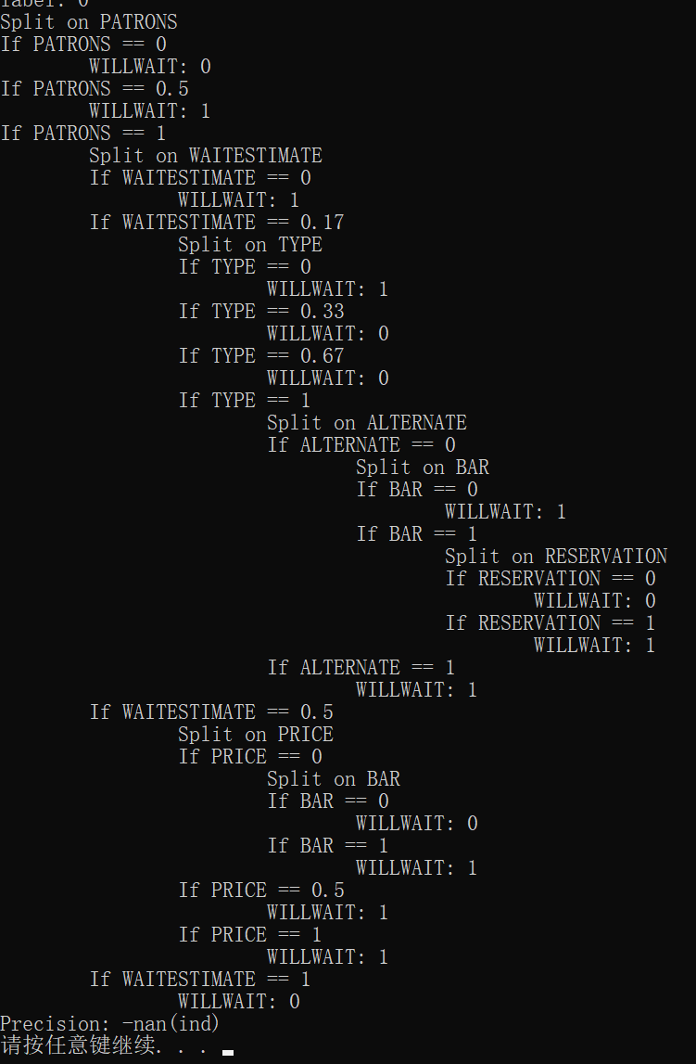

## 4实验分析

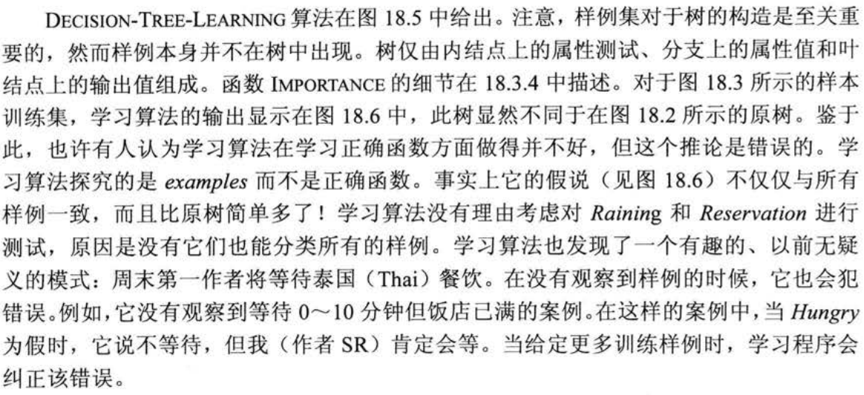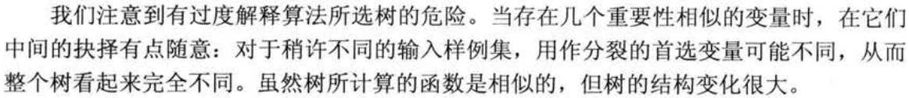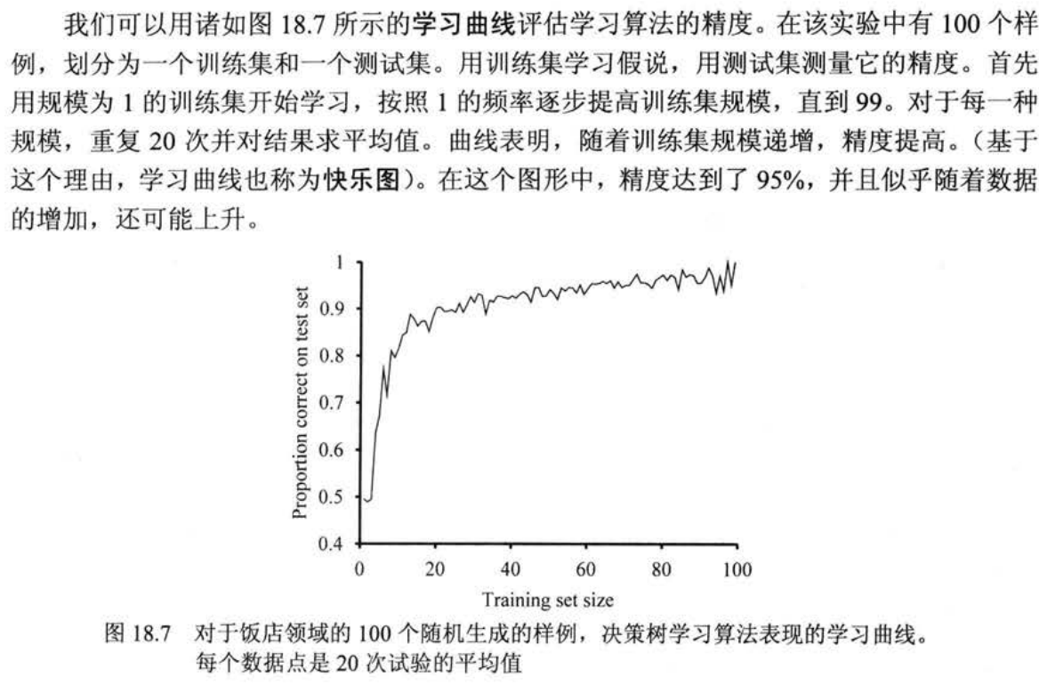

## 5 结论

